图书管理系统文档

101250056 姜殊

目录

用例图 2

普通用户用例图 2

管理员用例图 3

顺序图 3

系统类图 5

数据类图 5

服务器类图 6

管理员类图 7

普通用户类图 8

数据库 8

# 用例图

## 普通用户用例图

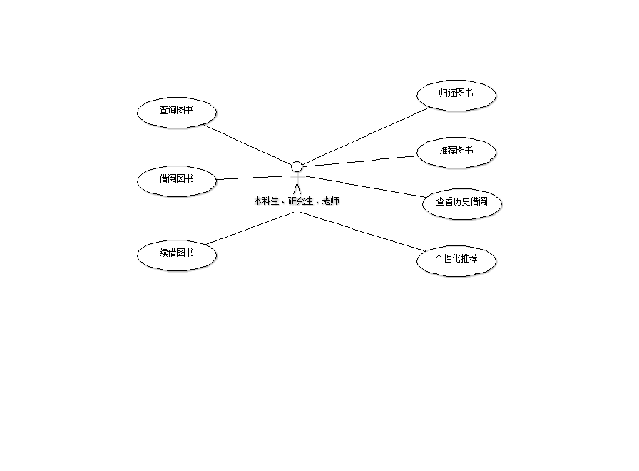

## 管理员用例图

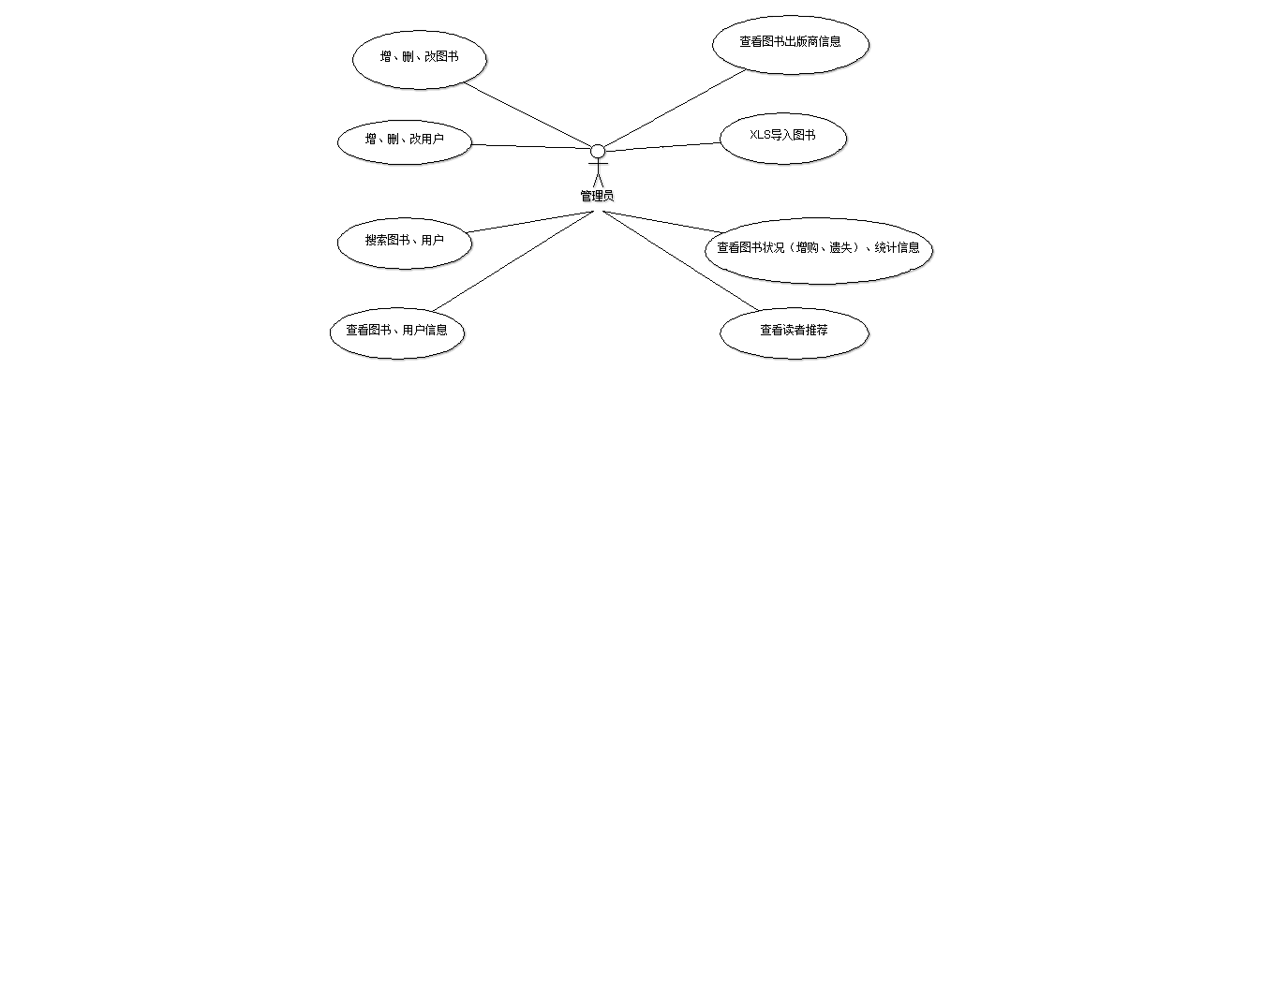

# 顺序图

用户推荐图书顺序图

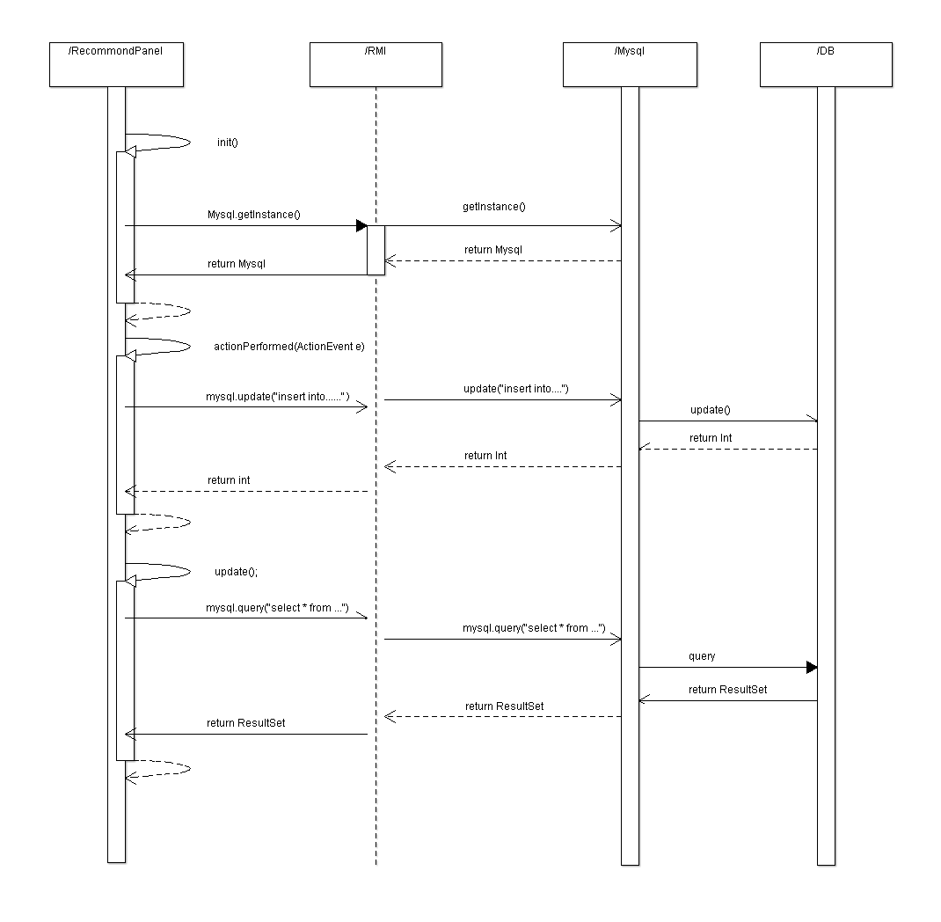

# 系统类图

## 数据类图

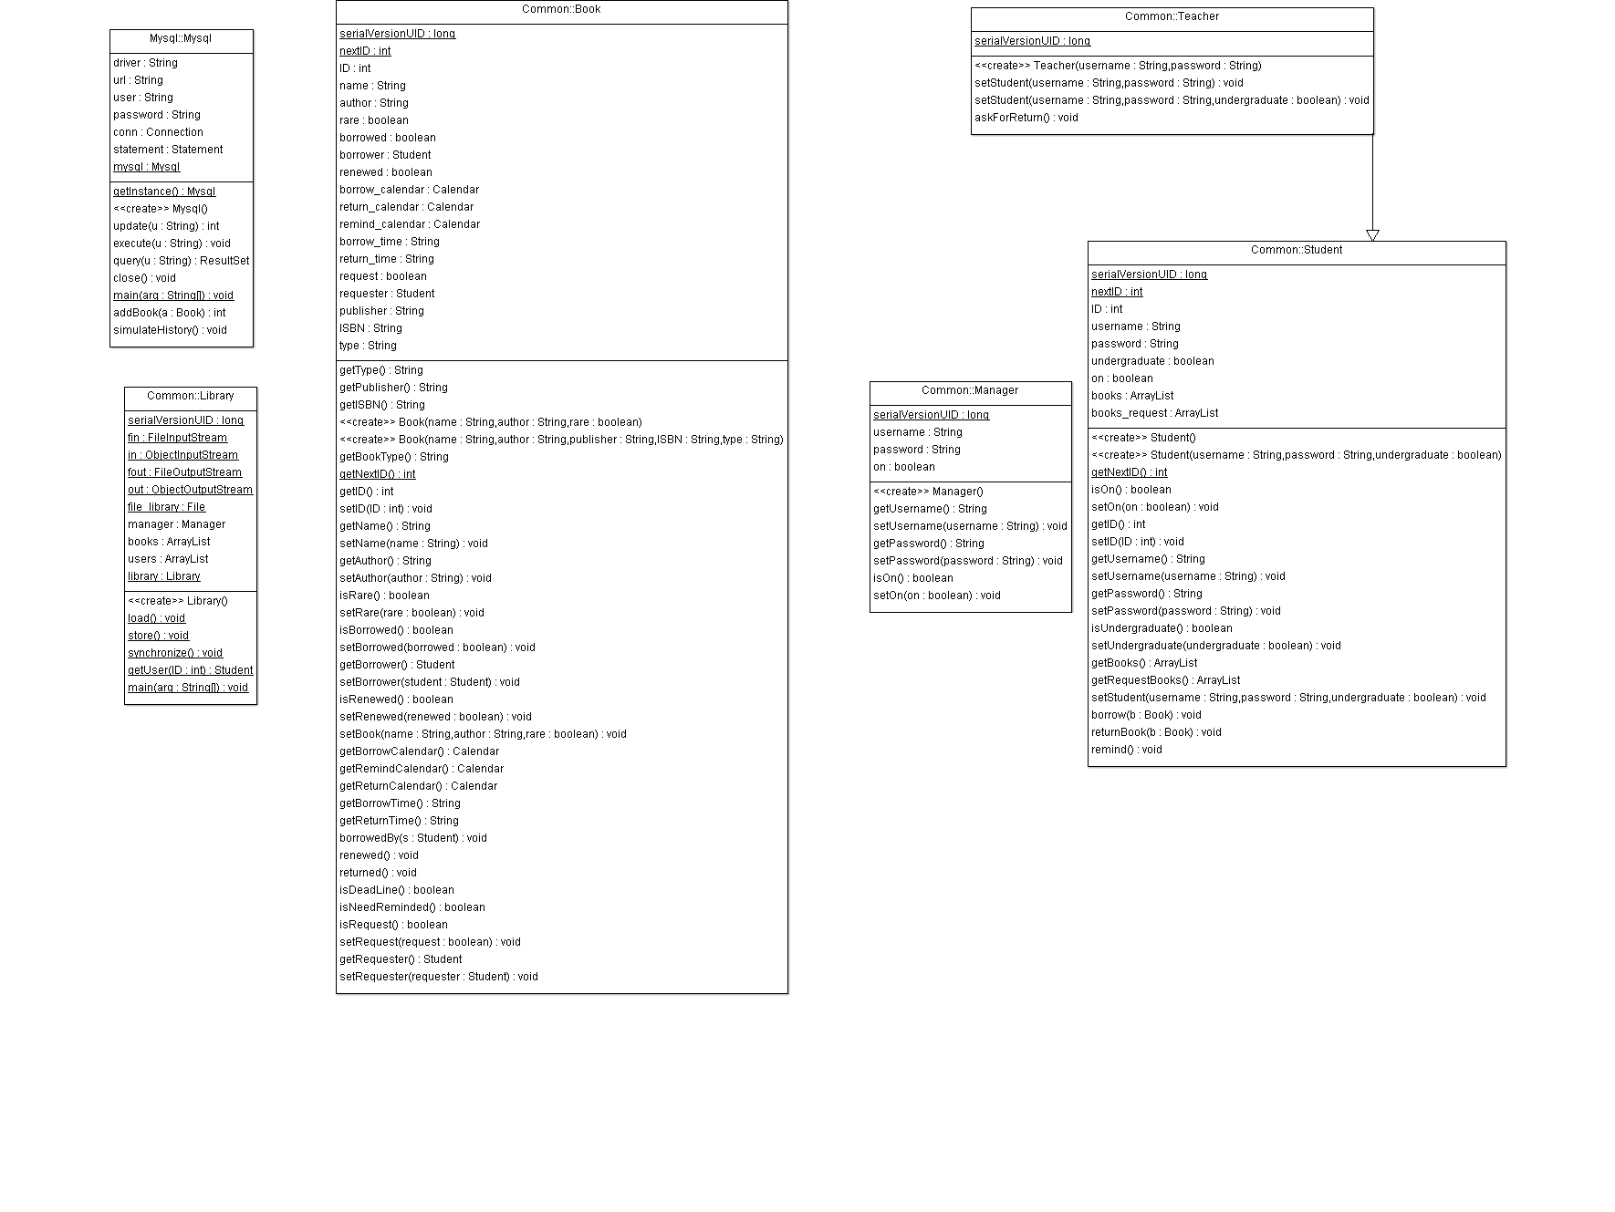

## 服务器类图

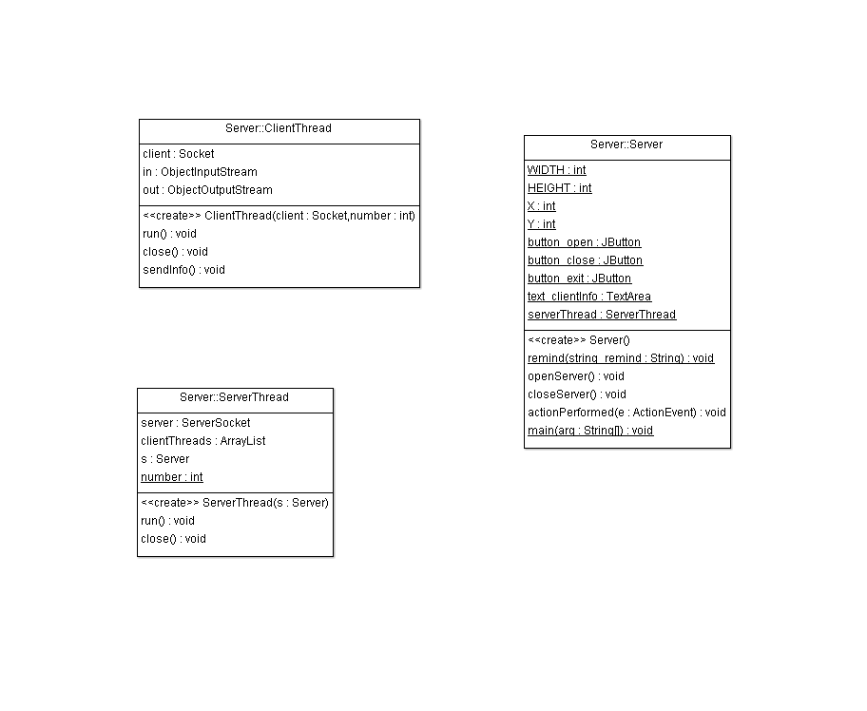

## 管理员类图

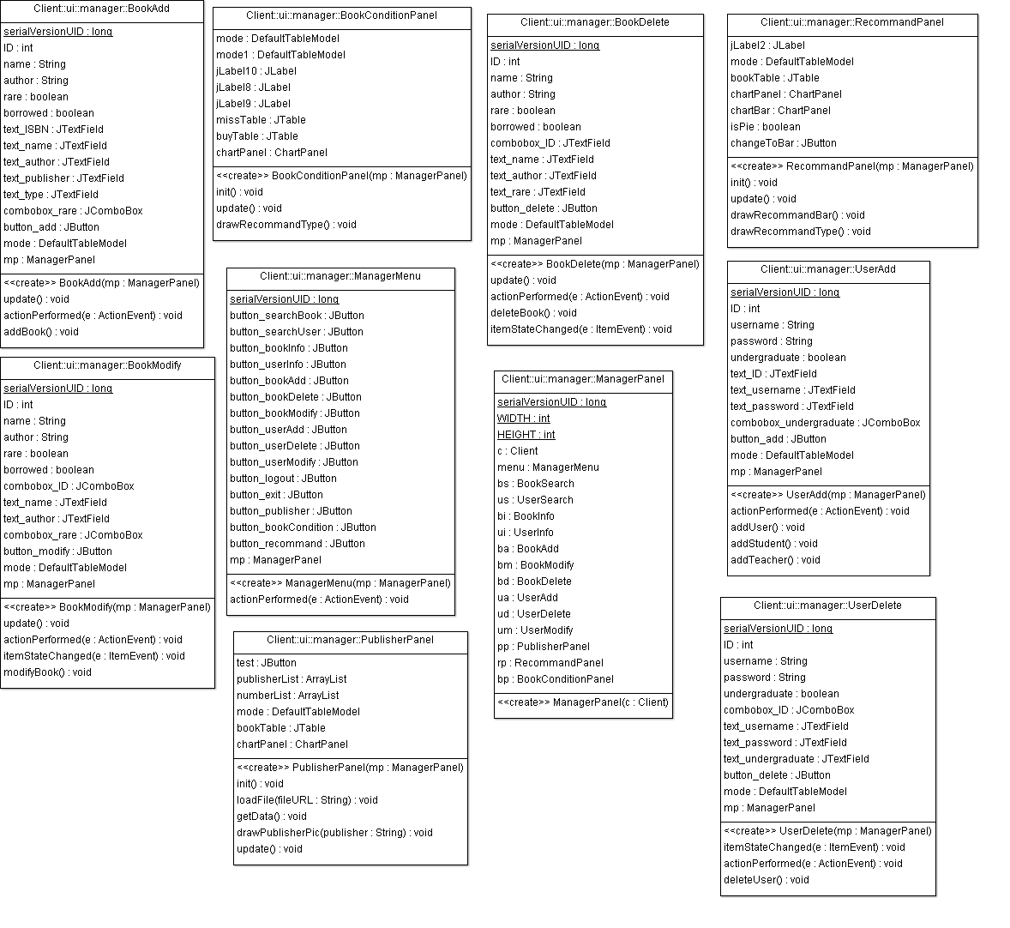

## 普通用户类图

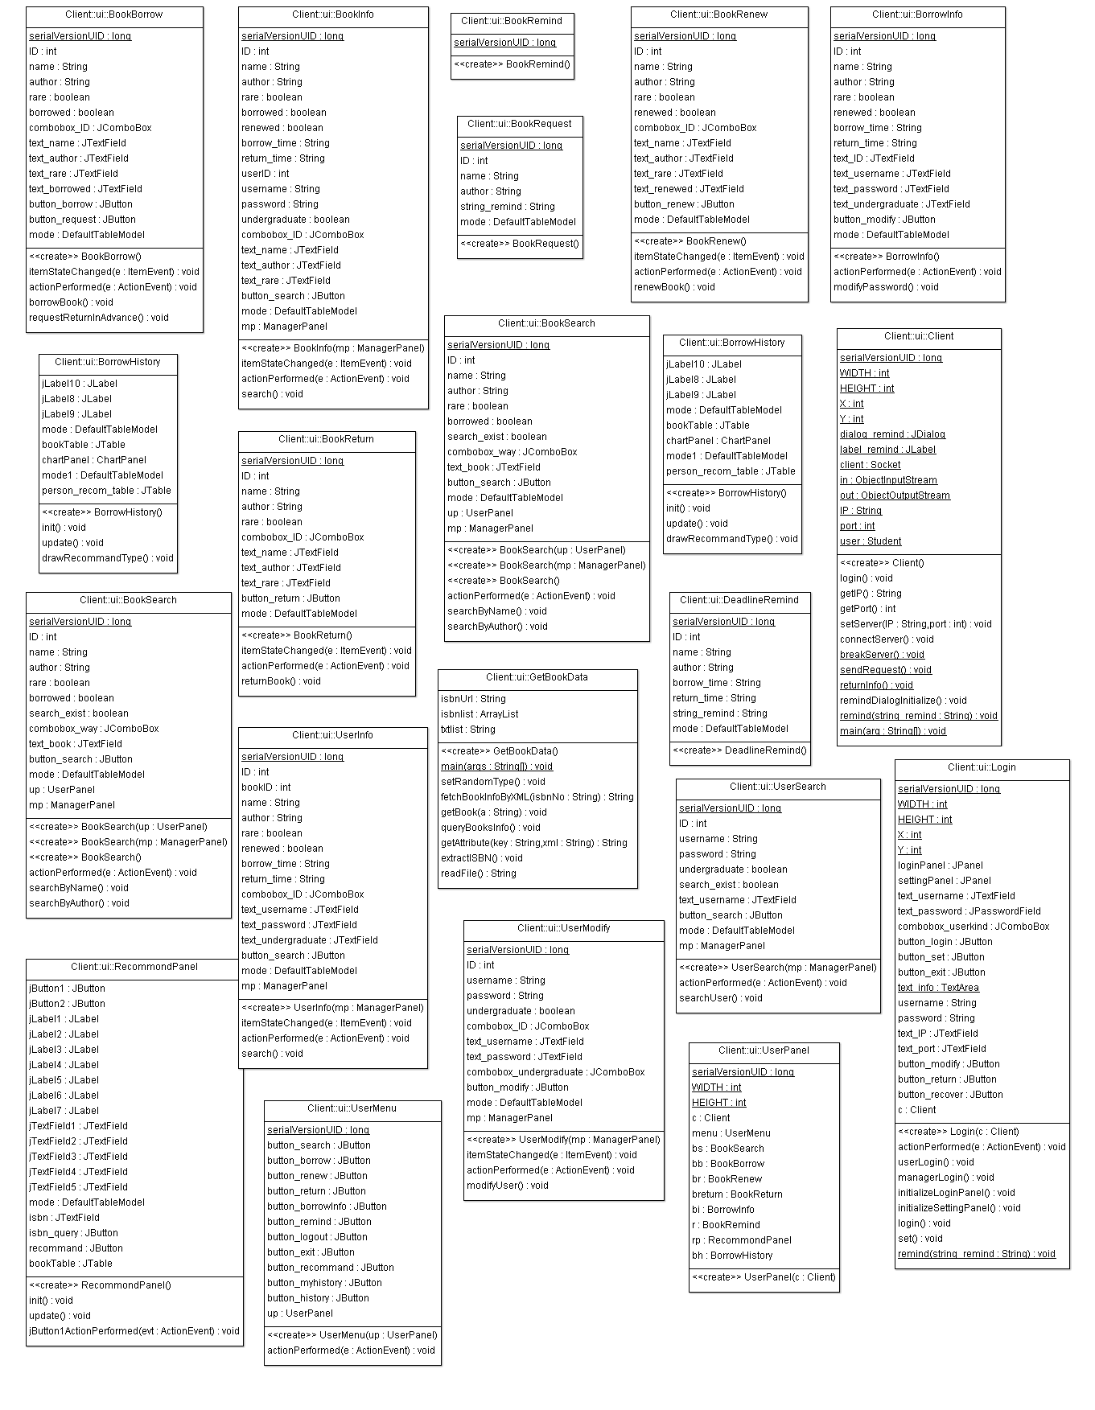

# 数据库

sql脚本jslibrary.sql

